متوسطة المجاهد باهي علي
المستوى : 2 متوسط الاختبار الثلاثي الثاني في مادة العلوم الفيزيائية والتكنولوجية المدة : 1 ساعة و نصف
الاجابة في ورقة مزدوجة
التمرين الأول : إليك طرق نقل الحركة الموضحة في الشكلين المقابلين :
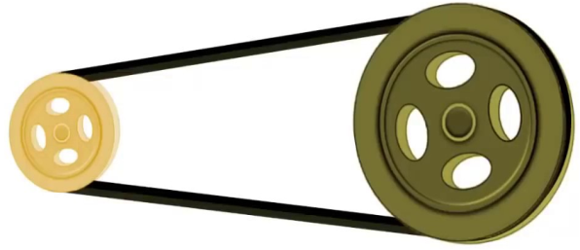


الشكل 1 الشكل 2
1 – سم طريقة نقل الحركة في كل شكل ؟
2 – أعط جهاز أو أداة تستعمل فيه طريقة نقل الحركة في الشكل 1 ؟
3 – في الشكل 2 كيف يمكن جعل البكرة القائدة و المقتادة يدوران في اتجاهين متعاكسين ؟
4- أذكر2 ايجابيات لطريقة نقل الحركة في الشكل 1 .
5 – أذكر 2 سلبيات لطريقة نقل الحركة في الشكل 2 .
التمرين الثاني :
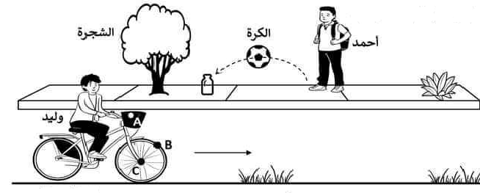
من أجل دراسة حركة الأجسام و تحديد مسارها في مرجع معين . قدّم الأستاذ لتلاميذه الوثيقة 1 .

الوثيقة 1

1 - حدد مرجع يكون فيه وليد ساكن ؟
2 - حدد مرجع يكون فيه وليد متحرك ؟
3 - ما نوع مسار النقطة A بالنسبة لأحمد ؟
4 - ما نوع مسار النقطة B بالنسبة لأحمد ؟
5- ما نوع مسار النقطة B بالنسبة لمحور العجلة C ؟
6 - ما نوع حركة الكرة بالنسبة للشجرة ؟
7 - مانوع حركة هيكل الدراجة بالنسبة للشجرة ؟
9- مانوع حركة عجلة الدراجة بالنسبة لمحورها C ؟

الوضعية الإدماجية :

نظمت متوسطتنا رحلة ترفيهية لفائدة التلاميذ المتفوقين . و في الطريق صادفتهم زحمة مرورية
تسببت في توقف الحافلة فترة من الزمن لتنطلق بعدها من جديد .
المخطط في الوثيقة 2 يمثل تغيرات سرعة الحافلة مع مرور الزمن .
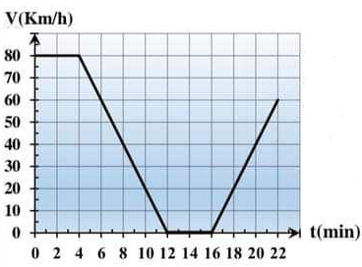

الوثيقة 2

- انطلاقا من المخطط . أجب عن الأسئلة التالية :
1- أكمل الجدول التالي بتحديد مراحل حركة الحافلة مع المجال الزمني و نوع السرعة و طبيعة الحركة لكل مرحلة ؟

طبيعة الحركة | نوع السرعة | المجال الزمني | المرحلة

2 - كم دامت مدة توقف الحافلة أثناء الزحمة المرورية ؟
3 - كم قيمة السرعة الثابتة التي تحركت بها الحافلة ؟
4 - كم كانت سرعة الحافلة عند اللحظتين : t 1 = 0 min و t 2 = 14 min

